Министерство науки и высшего образования РФ  
ФГАОУ ВПО

Национальный исследовательский технологический университет «МИСИС»

Институт компьютерных наук (ИКН)

**Отчет по лабораторной работе №1**

по дисциплине «Технологии программирования»

Выполнила:

Студентка БИВТ-23-6

Мушкарина В.А.

Москва 2024

**Задача:**

1. Создать репозиторий
2. Сделать коммит
3. Добавить удалённый репозиторий
4. Запушить локальные коммиты в удалённый репозиторий

**Выполнение:**

1. Создаю репозиторий «proga»

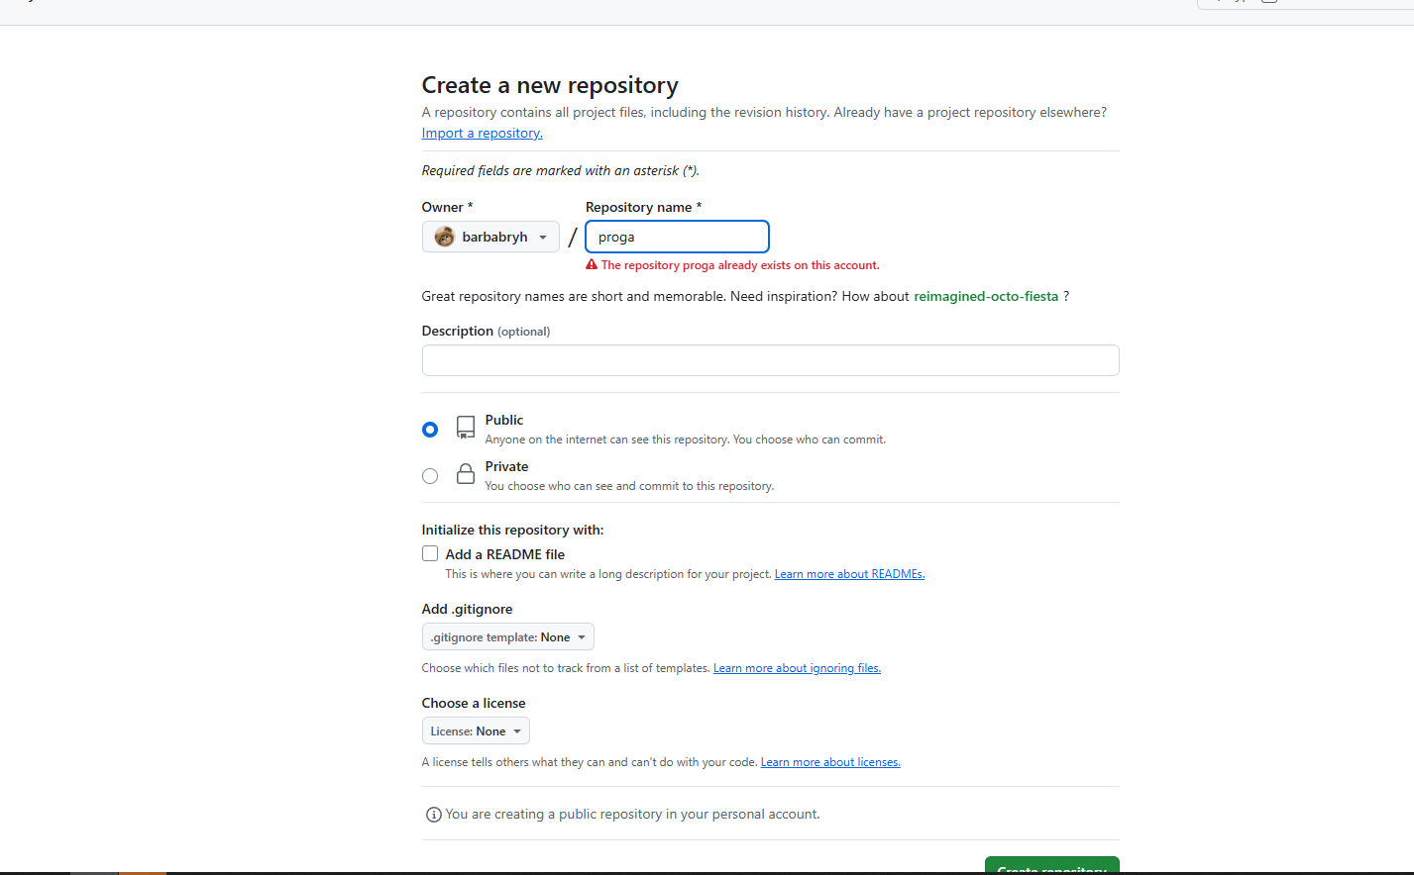

1. Создаю папку и инициализирую в ней Git

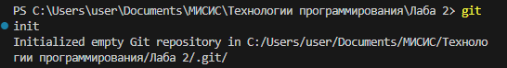

1. Делаю первый коммит

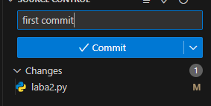

1. Добавляю свой удаленный репозиторий и создаю ветку

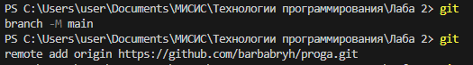

1. Пушу коммит в репозиторий

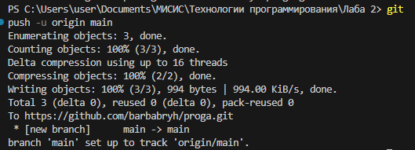

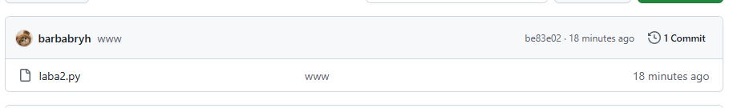

**Вывод:**

Я научилась создавать удаленный репозиторий и добавлять туда файлы

<https://github.com/barbabryh/proga>